Beste collega’s,
Om onze administratie beter te organiseren, starten we met het softwareplatform Easy1.
Met Easy1 optimaliseren we ons inkoop- en contractbeheer, declaratie- en factuurverwerking.
Hiermee zorgen we voor een uniforme werkwijze, heldere structuur en optimale transparantie binnen deze processen.
Per [datum] kun je een uitnodiging verwachten om een wachtwoord aan te maken voor jouw account.
Benieuwd wat dit voor jou betekent? Hieronder leggen we elk proces uit met de link naar de Easy1 kennisbank waarin alle functionaliteiten uitgelegd staan.
Inkoopbeheer
Het doel hiervan is dat we de inkopen vooraf gaan vastleggen en goedkeuren. Hierdoor kunnen we facturen automatisch verwerken, zonder achteraf nog goedkeuring te vragen. Dit zorgt voor een snellere factuurverwerking en betaling richting onze leveranciers.
Contracten
Doel hiervan is dat we volledige controle hebben over onze contracten. Geen contracten die kwijtraken of waarvan we net te laat zijn met opzeggen of opnieuw te onderhandelen. Er worden notificaties gestuurd vanuit het platform naar de contracteigenaren.
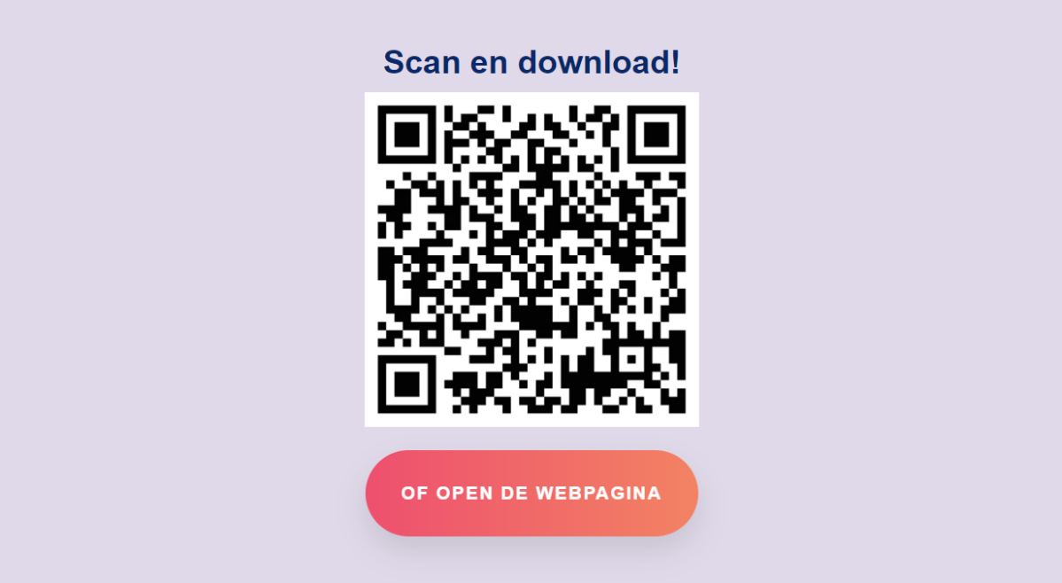
Declaraties
Download de 4CEE Connect app, maak via de app een foto van je bonnetje, vul de laatste gegevens in en dien het in. Je wordt op de hoogte gehouden van de status van de declaratie (wacht op goedkeuring – goedgekeurd/afgekeurd – betaald). Ook de gemaakte kilometers met je eigen auto voor bijv. woon-werkverkeer kun je eenvoudig indienen.

Facturen
Door inkopen, declaraties en contracten vast te leggen in het platform, wordt de factuurverwerking eenvoudiger en automatischer. We bereiken hiermee voordelen zoals het bedingen van betalingskortingen bij snelle betaling aan onze leveranciers.

Veel kun je vinden in de kennisbank, maar heb je specifieke vragen over dit proces dan kun je ook bij [naam] terecht.
Met vriendelijke groet,
[Naam]

